**C语言项目报告**

**项目名称：____唐班自动化选拔系统________**

**项目成员：____宋奥成 田沛源 谷星宇________**

**填写日期：_____2020.9.8______**

1. **摘要（Abstract）**

为解决在唐班选拔过程中人工操作的繁琐性，本项目致力于运用C++语言、Qt软件实现面试及笔试的成绩录入与成绩排序以方便人员的选拔；利用python语言来进行语音播报提醒应入场的考生。

1. **问题描述（Problem Statement）**

该项目起初是根据唐班的选拔考试引发的想法。由于面试过程大部分为人工操作，耗时费力、工作量较大、效率较低。于是，我们考虑是否可以运用编程语言的技术来减少工作量实现自动化、高效率的唐班选拔系统。

项目内容大致分为两个部分——成绩管理与语音播报。

成绩管理：设置5个专业（数学、物理、化学、生物、计算机），2个考试模块（笔试、面试），进行成绩的录入与排序；

语音播报：根据通过笔试选拔的学生名单，进行语音播报提醒考生进入面试环节。

1. **组内分工（Group Division）**

宋奥成：界面设计（40%）

田沛源：成绩录入与排序（30%）

谷星宇：语音播报（30%）

1. **分析（Analysis）**

界面部分：UI界面，实现主界面、选择界面、录入界面主要方式在保证简洁的同时增进美观性；QLabel&QTextedit&QPushbutton，实现点击按钮、文本框与文本输入；Lambda表达式，读取文本框内容，将其转换数字类型，存入数组中，并清空文本框内容进行下一次录入；非模态对话框，实现界面切换时做到界面分离，便于使用者查看成绩

成绩录入部分：利用数组、冒泡排序、switch语句、结构体等实现成绩的录入与排序

语音播报部分：Python语言自动生成语音文件并进行播报

1. **设计（Design）**

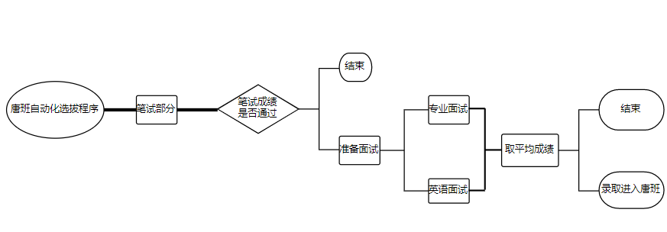

语音播报

1. **实施（Implementation）**

界面及成绩管理：

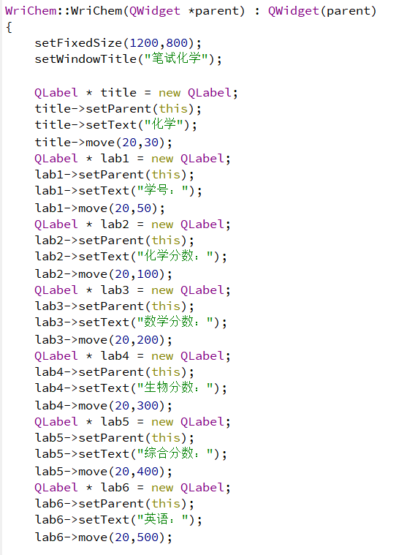

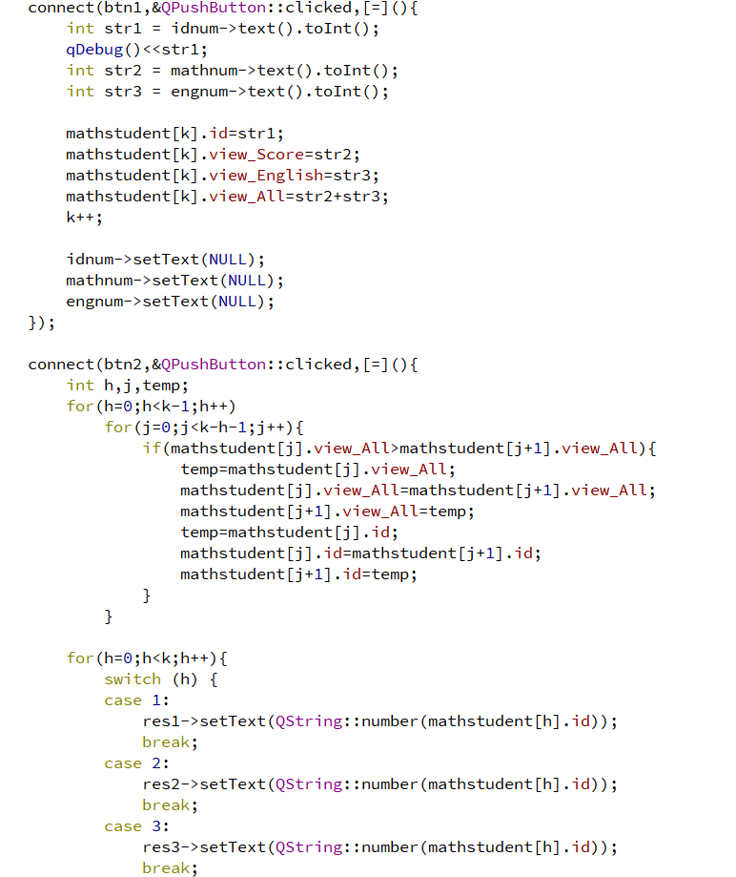

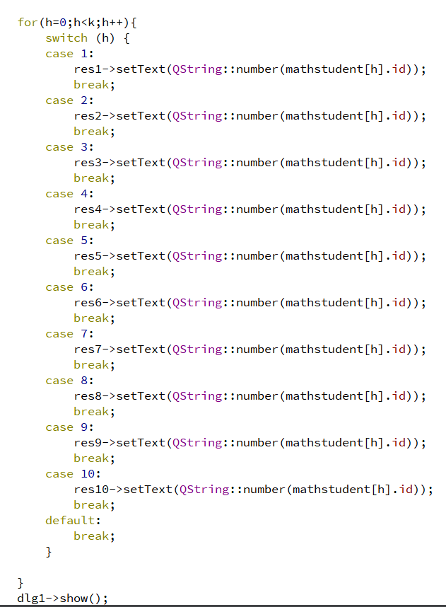

语音播报部分：

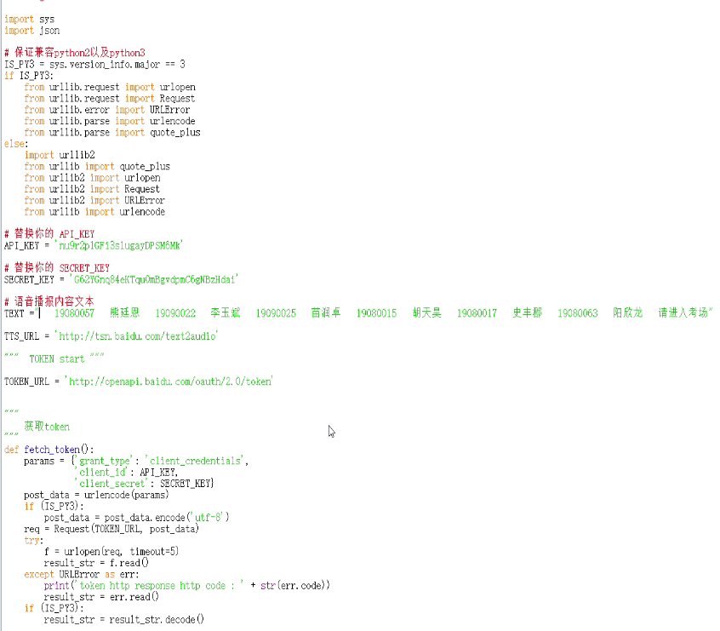

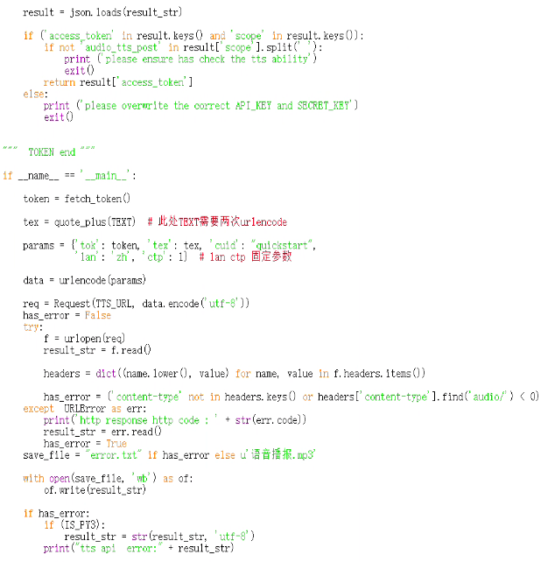

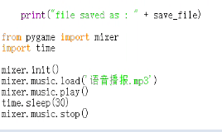

1. **测试（Test）**

